"Что мы знаем о деревьях и кустарниках нашего края"

Конспект НОД.
Для детей подготовительной группы.

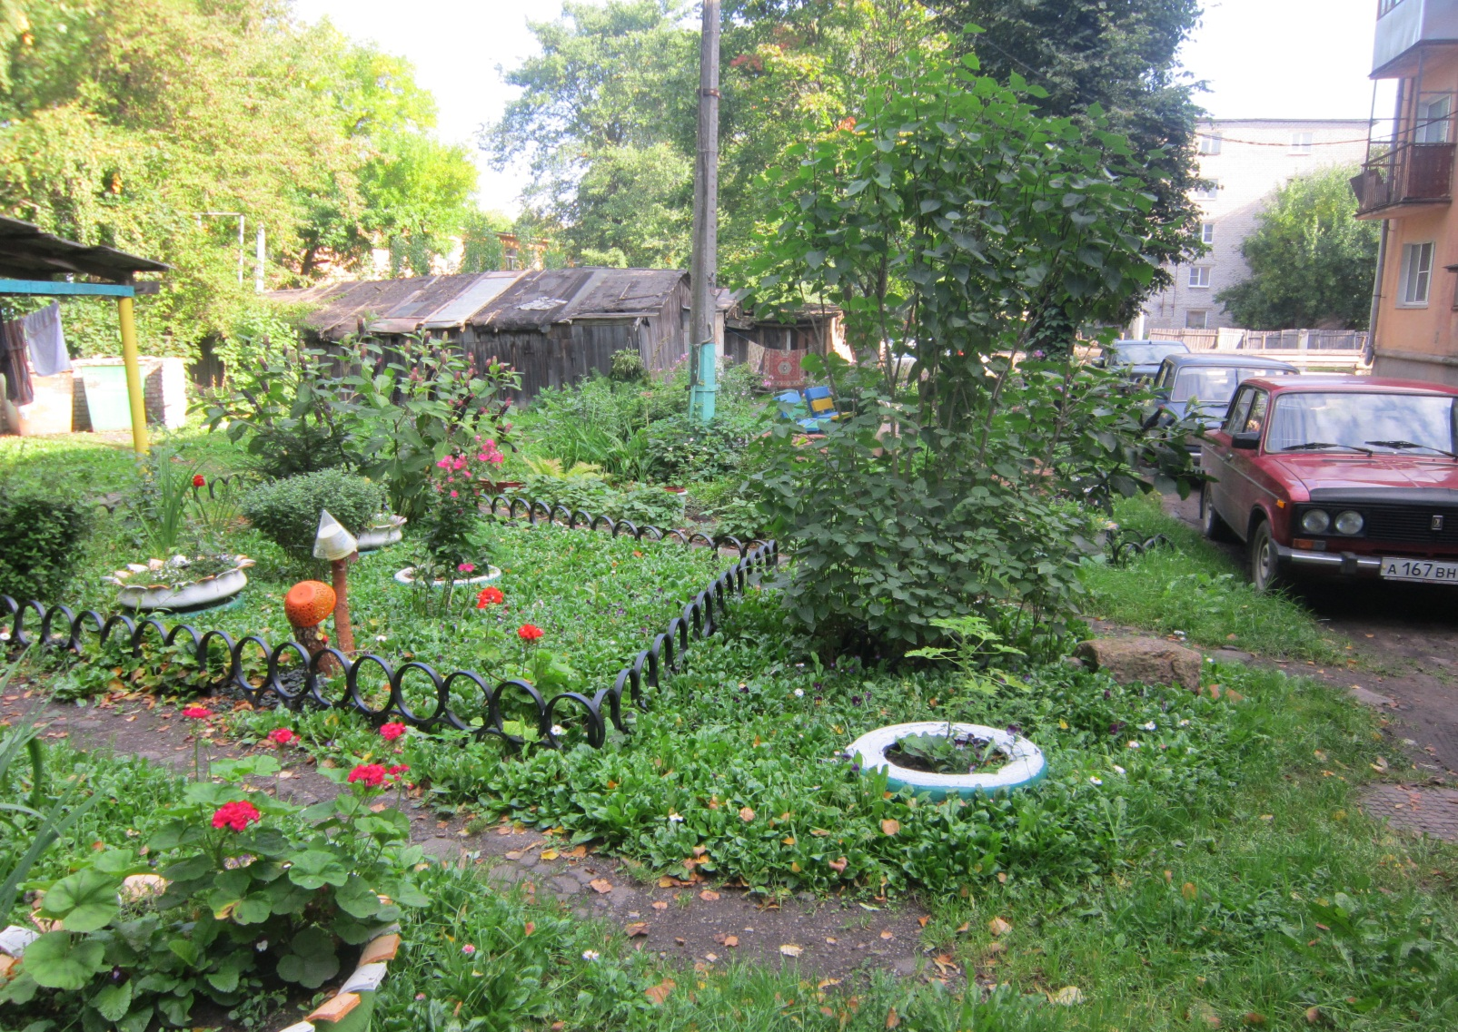

Подготовила:Марченкова И.М.

Цель: Формирование основ экологической культуры детей старшего дошкольного возраста.
Задачи: Уточнить представление детей о деревьях и кустарниках, их разновидностях, условиях роста. Дать знания детям о роли деревьев в жизни человека. Развивать любознательность, находчивость, мышление, внимание. Воспитывать бережное отношение к окружающей природе. Расширять словарный запас детей.
Предварительная работа: Беседы о деревьях, о природе. Экскурсии в парк. Наблюдение на участке. Дидактические игры. Загадывание загадок.Чтение произведений о деревьях и кустарниках.
Оборудование. Телевизор, ДВД, диски с записью песен, мольберты, аудиозапись шум леса, иллюстрации, изображение Лесовичка, искусственные деревья, пеньки, шапочки деревьев, кочки, корзинка с шишками.
Д/ игры: «Найди ветки и детки деревьям»», «Что нужно дереву», «Назови лишнее дерево».
Используемая литература:
Сборник «Материал по экологии». Томск 2006 г. Фольклорно – экологические занятия с детьми. Г.Я.Лапшина Волгоград. 2006 г. Н.А.Рыжова Экологический проект «Мое дерево». ТЦ Сфера 2008г. С.Н., И. А.Комарова «Сюжетные игры в экологическом воспитании дошкольников» Москва, 2008
Ход занятия. Звучит музыка о лесе. О чем мы сегодня будем говорить на занятии, вы узнаете, отгадав загадку «Есть у ребят зеленый друг, веселый друг, хороший, он им протянет сотни рук и тысячу ладошек. (Лес). Воспитатель. А вы знаете, что для вас Лес загадки свои припас?
Задание 1. Загадки о деревьях. (Отгадки выставляются на фланелеграф.) Клейкие почки, зеленые листочки, с белой корой стоит под горой. (Береза) Что за дерево стоит? Ветра нет, а оно дрожит. (Осина) У меня иголки длиннее, чем у елки. Очень прямо я расту в высоту. Если я не на опушке - ветки только на макушке. (Сосна). Ничего она не шьет, а в иголках круглый год.(Елка) Кудри в речку опустила и о чем - то загрустила, а о чем она грустит, никому не говорит. (Ива). Есть у родственницы ели колючие иголки, Но в отличие от елки, отпадают те иголки. (Лиственница) Я на розу так похож, разве, что не так хорош. Но зато мои плоды всем пригодны для еды. (Шиповник).Сообщения о деревьях.
Береза – красавица русского леса. Она может прожить 150 лет. Высота гигантской березы 25 метров, а толщина самого толстого ствола 80 см. Ствол березы белеет, когда ей исполниться 5 лет. Всего на свете 65 видов берез.
Сосна – высокое дерево, величавое, высота 35 – 40 метров, живет 350 лет. Из трещин ствола стекает смола.
Ель – зеленая пахучая красавица. Ель растет всю свою жизнь, а живет 200-300 лет, высота дерева 45 метров.
Задание2. Воспитатель. Деревья и кустарники, как и все растения - живые существа. Что же им нужно для роста Дети. Им нужен солнечный свет, достаточное количество влаги, ветер. (Показ на фланелеграфе).
Задание 3. «С кем дружит дерево?» (Солнце, вода, птицы, грибы, ветер, пчелы, белка).
Задание 4. «Найди дереву ветки и деток».
Задание 5. Что еще знаете вы о деревьях? Какие хвойные деревья растут в наших лесах? (ель,лиственница, сосна) У какого дерева, даже в самый жаркий день кора остается прохладной? (Береза) Почему у березы первые листья клейкие? (Смолистые вещества охраняют от заморозков.) Сок, какого дерева сладок? (Береза.). Что значит «плач березы» весной»?(Сокодвижение.) Почему у сосны нижние ветки отмирают, а у ели нет? (Сосна любит свет, а ель нет.) Почему листья падают с деревьев? ( Они готовятся к холодам) Почему листья с верхних ветвей деревьев отпадают последними? (Они самые молодые, дольше живут.) У какого дерева или кустарника лист краснеет? (Рябина, смородина, черемуха, осина.) Плоды, какого кустарника богаты витамином «С»? (шиповник, смородина). Кто самый большой враг лесу? (Огонь). Какую пользу приносят деревья и кустарники? Что дает лес человеку, животным и птицам? (Лес людям дает свежий воздух, спасает от жары и зноя, дает тень и прохладу, дарит грибы, ягоды, дичь, дрова, древесину, а животным и птицам – жилище и корм. Спиленное дерево – строительный материал.) Из древесины какого дерева делают карандашные палочки? (Кедр).Из древесины какого дерева делают пианино, скрипки? (Ель) .Из древесины какого дерева делают спички? (Осины).
Задание 7. Игра «Отметь правильно правила поведения в лесу»
( дети выбирают на листе бумаги нужный вариант и отмечают).
Воспитатель. Солнце прячется в тумане. Лес чудесный до свиданья. Защитил ты нас от зноя, напоил живой водою и гостинцем угостил. Ты расти на радость людям! Мы дружить с тобою будем. Добрый лес, красивый лес, полный сказок и чудес.

